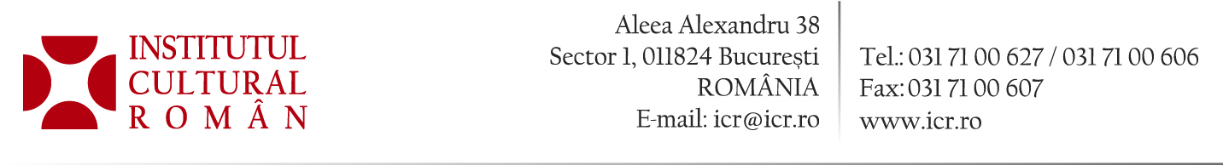
Nr. 339 / 11.01.2013

Reorganizarea
Editurii Institutului Cultural Român

Editura Institutului Cultural Român are la activ tipărirea unor scrieri importante din cultura română și cultura universală, dar problema care se pune astăzi este multiplă :
- Să se mărească producția editorială (efectiv de lucrări și tiraje);
- Să se aplice un sistem flexibil de finanțare, combinând contribuții ale ICR și resurse ale autorilor și sponsorilor, resurse publice și resurse private;
- Să se extindă cooperarea cu edituri din spațiul Uniunii Europene și cu edituri din alte țări;
- Să se tipărească pe scară sporită traduceri de scrieri ale autorilor din România.
În ceea ce privește editările de scrieri ale autorilor români, pe care le realizează Editura Institutului Cultural Român, este nevoie de schimbări și de asigurarea unui loc aparte următoarelor :
- Seria HISTORICA – publicații originale despre istoria țării;
- Seria ARGUMENTE – publicații din filosofie, sociologie, științe, teologie, economie etc. care abordează fenomene ale contemporaneității;
- Seria INTERVIURI – publicații ce conțin interviuri cu personalități de prim plan ale culturii române;
- Seria DIALOGURI CULTURALE – publicații din sfera dialogului cultural și intercultural;
- Seria RESTITUIRI – publicații de manuscrise inedite ale autorilor români.
Institutul Cultural Român reorganizează Editura Institutului Cultural Român sub conducerea directoarei Mariana Bulei și-i acordă sprijinul financiar și logistic pentru a asigura reorganizarea și o nouă dezvoltare a editurii.

